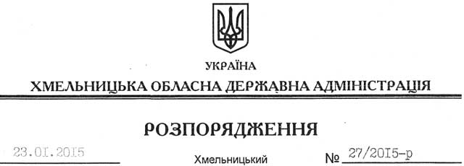

Про затвердження технічної документації із землеустрою щодо встановлення (відновлення) меж земельних ділянок в натурі (на місцевості) та надання в постійне користування земельних ділянок ДП “Хмельницьке лісомисливське господарство”

На підставі статей 6, 21 Закону України “Про місцеві державні адміністрації”, статей 17, 92, 122, 123, 125, 126 Земельного Кодексу України, статті 17 Лісового кодексу України, розглянувши клопотання ДП “Хмельницьке лісомисливське господарство” від 20.01.2015 № 99/258-11-42/2015 та документацію із землеустрою:
1. Затвердити:
технічну документацію із землеустрою щодо встановлення (відновлення) меж земельної ділянки в натурі (на місцевості) ДП “Хмельницьке лісомисливське господарство” для ведення лісового господарства на території Монастироцької сільської ради Ярмолинецького району Хмельницької області;
технічну документацію із землеустрою щодо встановлення (відновлення) меж земельної ділянки в натурі (на місцевості) ДП “Хмельницьке лісомисливське господарство” для ведення лісового господарства на території Михайлівської сільської ради Ярмолинецького району Хмельницької області;
технічну документацію із землеустрою щодо встановлення (відновлення) меж земельної ділянки в натурі (на місцевості) ДП “Хмельницьке лісомисливське господарство” для ведення лісового господарства на території Вербецької сільської ради Ярмолинецького району Хмельницької області;
технічну документацію із землеустрою щодо встановлення (відновлення) меж земельної ділянки в натурі (на місцевості) ДП “Хмельницьке лісомисливське господарство” для ведення лісового господарства на території Божиковецької сільської ради Деражнянського району Хмельницької області;
технічну документацію із землеустрою щодо встановлення (відновлення) меж земельної ділянки в натурі (на місцевості) ДП “Хмельницьке лісомисливське господарство” для ведення лісового господарства на території Маниковецької сільської ради Деражнянського району Хмельницької області;
технічну документацію із землеустрою щодо встановлення (відновлення) меж земельної ділянки в натурі (на місцевості) ДП “Хмельницьке лісомисливське господарство” для ведення лісового господарства на території Новосільської сільської ради Деражнянського району Хмельницької області;
технічну документацію із землеустрою щодо встановлення (відновлення) меж земельних ділянок в натурі (на місцевості) ДП “Хмельницьке лісомисливське господарство” для ведення лісового господарства на території Мазниківської сільської ради Деражнянського району Хмельницької області;
технічну документацію із землеустрою щодо встановлення (відновлення) меж земельної ділянки в натурі (на місцевості) ДП “Хмельницьке лісомисливське господарство” для ведення лісового господарства на території Яськовецької сільської ради Деражнянського району Хмельницької області.
2. Надати в постійне користування Державному підприємству “Хмельницьке лісомисливське господарство” земельні ділянки державної власності загальною площею 2859,5652 га (землі лісогосподарського призначення) для ведення лісового господарства, що розташовані за межами населених пунктів на території Ярмолинецького та Деражнянського районів Хмельницької області згідно з додатком.
3. Право постійного користування земельними ділянками ДП “Хмельницьке лісомисливське господарство” виникає з моменту державної реєстрації цього права.
4. Контроль за виконанням цього розпорядження покласти на заступника голови облдержадміністрації відповідно до розподілу обов’язків.

Перший заступник
голови адміністрації О.Симчишин

